
昆明文理学院图书馆2025年4.23世界读书日主题系列活动-“悦读挑战·智趣问答”
世界读书日知识竞赛活动
在春意盎然的四月，我们迎来了第30个世界读书日，这是一个全球性的文化庆典，值此之际，“书香中国”数字阅读平台特别策划了“悦读挑战，智趣问答”知识竞赛活动，旨在通过趣味性的知识竞答，让更多人感受到阅读的独特魅力，共同庆祝这个意义非凡的日子。我们希望通过这场活动，激发公众的阅读热情，让阅读成为一种生活态度，一种精神追求。活动将随机抽取与推荐书单相关的题目，让参赛者在答题的过程中回顾书中的精彩内容，感受阅读的魅力。让更多人了解世界读书日的历史与意义，让阅读成为连接过去与未来的纽带，引领更多人走进书的世界，共同庆祝这个属于书籍与阅读的节日。
活动入口

扫一扫参与活动

活动奖品

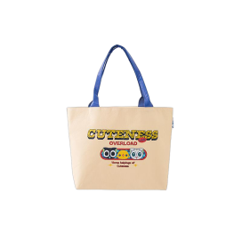
小米随手吸尘器 小米无线键鼠 罗小黑杜邦纸托特包
一等奖（2名） 二等奖（5名） 三等奖（9名）
（奖品以实物为准）

一、活动对象
“书香中国”数字阅读平台全体用户
二、活动时间
2025年4月1日至2025年4月30日
三、活动规则
1、知识竞赛活动的题目与推荐书单有关，题目由题库中随机抽取，总共10道题，答对一题得10分，答错不扣分，满分100分，答完所有题后系统会自动统计出最后得分。
2、每个参赛者在活动期间可以多次答题，以其中最高分为最后答题得分。活动首先根据用户得分进行排名，如果有相同得分的用户，则再比较用户答题所用时间，答题所用时间越短排名越靠前；若得分和答题所用时间皆相同，则越早提交问卷的用户，排名越靠前。活动禁止恶意刷题，答题时间过短（例如答题时间低于10秒）将取消其活动资格。
3、获奖读者名单及领奖方式将在“中文在线微书房”微信公众号平台发布。
活动最终解释权归本平台所有

推荐书单（8本）
《西南联大艺术通识课》
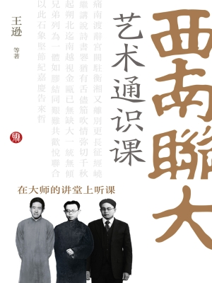
本书是经典图书，由编辑组稿而来。西南联大多元自由的学术、教学环境，为师生提供了成长和发挥的巨大空间；西南联大开创的中国通识教育，深刻地影响了中国的一代学者，为中国教育现代化奠定了基础。本书精心选取西南联大多位著名教授的作品，按朝代详细讲解了中国艺术史的发展历程，中国书法及中国戏曲的发展历程与独特价值等，带读者走进中国传统艺术的世界，领会其精神与追求。本书为读者还原西南联大的学术风格及精神价值，具有一定的出版意义。

《中国古代科学仪器史略》
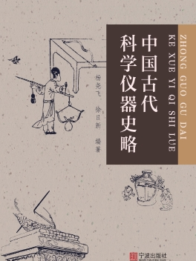
科学仪器是研究自然的重要工具和手段。中国古代科学家凭借实事求是的科学态度，在许多科学细分领域流下了大量宝贵的科学仪器，在一定程度上反映了我国古代科学仪器的总体发展水平。本书以广阔的视角、充实的数据和科学的结构分类介绍了我国古代各类科学仪器。包括天文仪器、地理仪器、绘图仪器、光学仪器、热学仪器、声学仪器、电磁学仪器等。本书适合对科学仪器感兴趣的师生阅读，可作为科学课程的课外读物，有助于读者全面了解中国古代科学仪器的发展概况。

《大众天文学》
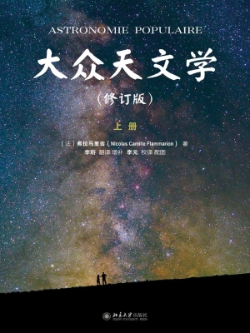
本书是一部天文学科普名著，作者卡米伊·弗拉马里翁以文学的笔触将浩渺宇宙的绚烂与神奇展示给广大读者。它是迄今为止内容最全、篇幅最大、插图最多的天文学科普名著，自问世以来，一直受到广泛欢迎，被译成十几种文字，影响了一代又一代读者，许多人因读了这本书而爱上天文学，甚至因此从事而天文学研究工作。全书共分七篇，前六篇全方位描述和介绍了地球，月亮，太阳，行星世界，彗星、流星、陨星，恒星宇宙；第七篇简单介绍了各种天文仪器，让读者了解天文工作者所使用的工具和他们如何依靠这些精密仪器获得惊人发现。图文并茂，引人入胜，配有大量的图片资料。译文流畅，通俗易懂，并保持了原有的文学风格；此外，译者又根据近年来天文学的新发展作了增补和修订，使全书内容翔实而新颖。此次修订版针对前版的一些不足进行了修订，替换插图，新增高清配图，使其更具学术价值和科普价值。

《二十四节气》
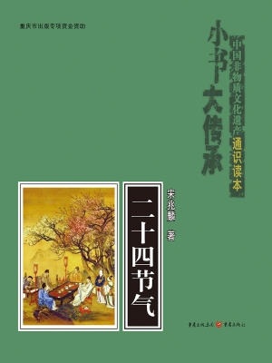
本书是一本旨在让读者了解二十四节气这一传统文化的普及读本，书中从历史起源到发展流变，从气候变化到农事活动，从传统习俗到饮食养生，内容丰富，语言通俗风趣，既注重知识性，又注重趣味性，让读者在轻松阅读的同时，能更加深入地了解中华传统文化。

《万物之源：人类创造发明12000年》
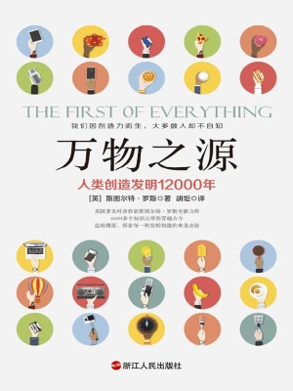
人类的发明创造涉及到各个领域，无不展现着一万年来，人类为了过上更美好的生活，付出的辛勤的努力和闪光的智慧。本书展现12000多年来人类创造力的发展过程，讲述人类的发明、创新和发现，囊括地球上几乎所有事物的起源、发明和发现，从宇宙大爆炸到无人驾驶汽车的发明等。本书共有六个章节，每个章节皆由场景引入。如第一篇家居篇（从第一块玻璃窗户到假牙和比基尼）；第二篇保健医品篇（从草药到心脏移植技术）。在这本关于“第一”的书中，作者将带读者展开一次时光旅行，从古代文明到现代科技，去看一看那些跨越全球的人类发明。

《从一到无穷大》
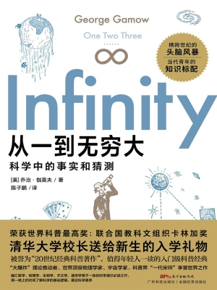
《从一到无穷大》是著名物理学家和天文学家乔治·伽莫夫的代表作，自然科学经典著作之一，介绍了20世纪以来自然科学的基本成就和前沿进展，直接影响了众多科研和科普工作者。全书分为四个部分，先介绍了一些基本的数学知识，然后用一些有趣的比喻，阐述了爱因斯坦的相对论和四维时空结构，并讨论了人类在认识微观世界（如基本粒子、基因）和宏观世界（如太阳系、星系等）方面的成就。全书图文并茂，幽默生动，深入浅出，内容涉及自然科学的方方面面，是值得一读的入门级科普经典。

《十堂极简宇宙课》
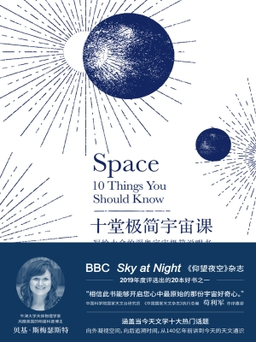
本书是为任何想了解宇宙基本知识及终极原理的人准备的轻松、入门级科普读物。全书分为十个章节，由十篇引人入胜的简单文章组成，引导读者快速穿过星系，解释黑洞、暗物质的奥秘以及大爆炸之前宇宙到底是什么状态，探讨了外星人是否存在，引导读者开启对宇宙未知的求索兴趣。本书以一种引人入胜的方式和简洁的讲解，讲述了太空中十件有趣的事，为读者介绍了认知宇宙太空的不同切入点，带来了十堂趣味横生的太空科普课。本书是一本兼具科学性与故事性的大众科普读物，由十篇优美的文章组成。内容丰富，结构完整，逻辑紧密。语言流畅，文笔优美。

《物种起源》
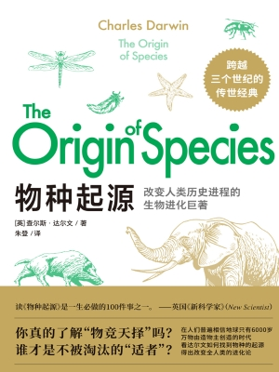
本书主要讲述了生物变异、生存斗争、杂种性质、地质记录的不完整性、生物分布等内容。在本书中，达尔文首次提出了进化论的观点，证明物种的演化是通过自然选择和人工选择的方式实现的，反对唯心神造论和物种不变论，使当时生物学各领域的概念和观念发生了巨大变化。本书丰富地再现了达尔文的生平故事、思想发展过程及其学术往来，折射出达尔文令人叹服的思想高度和巨大影响力，大大提高了原著的可读性和收藏价值，具有一定的出版价值。

昆明文理学院图书馆
2025年4月16日

